Ejercicio 1

Realizar el ejercicio tomando pantallazo de cada acción.

1.2.3 Crear una base de Datos llamada Biblioteca.

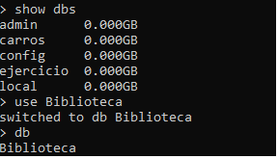

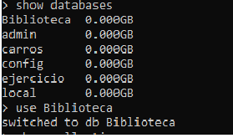

4. Crear una colección libro



5. Inserta 1 registro



Mostrar la base de datos creada

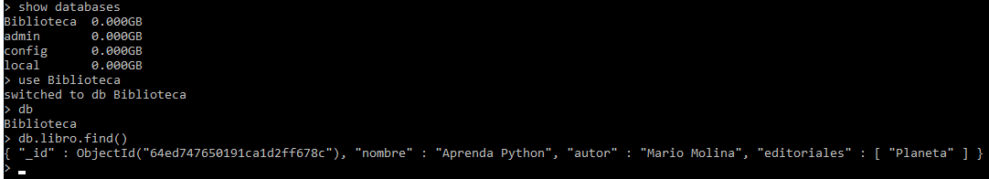

Insertar los siguientes registros en la colección libros

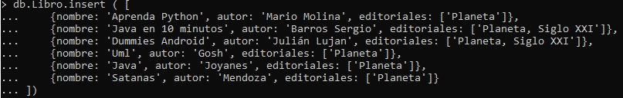

8. Agregar a la colección 3 libros más de su preferencia

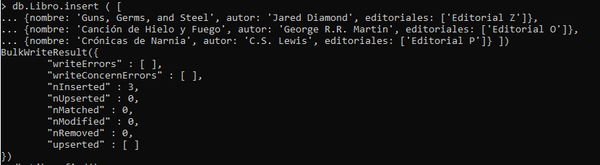

Listar todos los libros

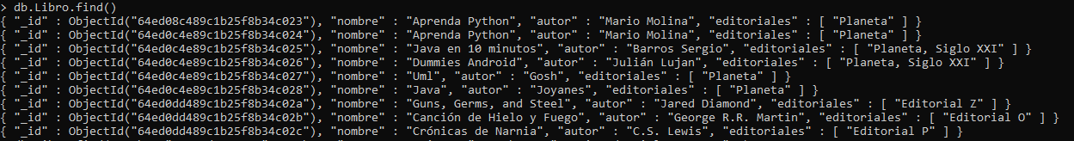

10. Mostrar todos los libros en formato Json

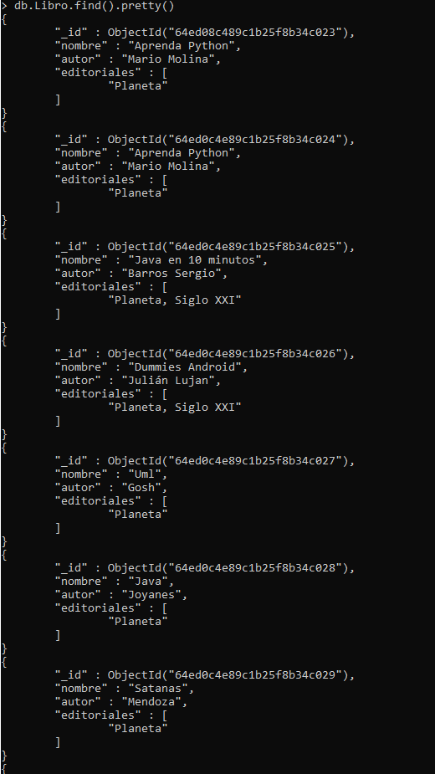

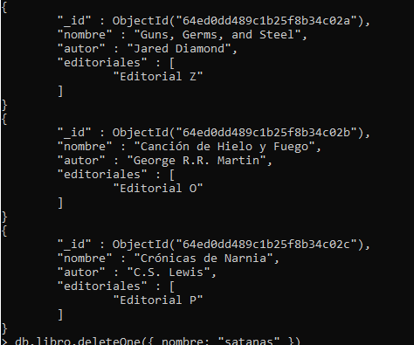

11. Eliminar el libro que tenga por nombre Satanas

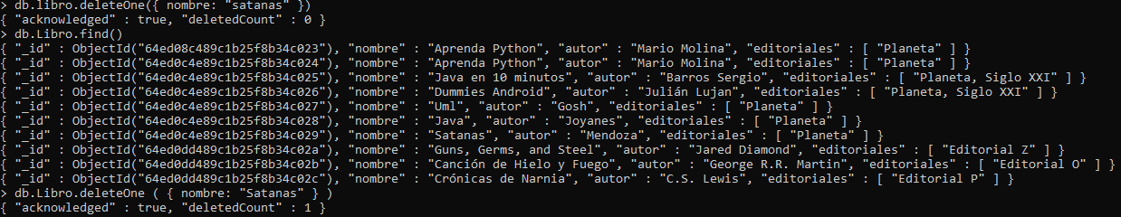

Listar los libros.



Listar solo 3 libros



Listar los libros en forma ascendente por nombre

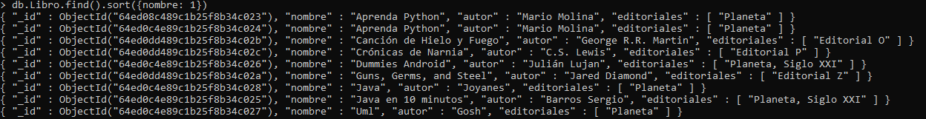

Listar los libros en forma descendente por editorial

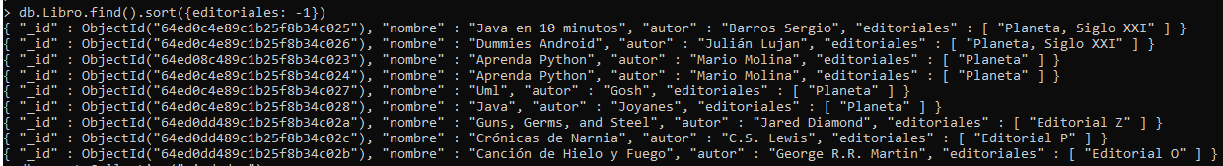

Crear una nueva colección llamada ciudades

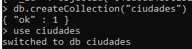

Insertar 3 registro con el nombre de la ciudad y su código

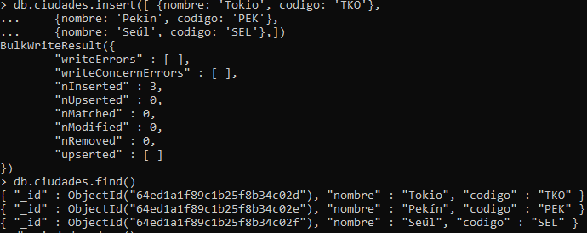

Eliminar la colección

